**Jakub Polewczyk**

**12.05.2021**

**Sprawozdanie nr 2**

**Temat: Programowanie obiektowe, aplikacja Todo**

**Teoria:**

Stworzę prostą aplikację internetową To Do List (HTML, CSS, JS). Projekt polegał będzie na stworzeniu listy rzeczy, które wcześniej wpisaliśmy, z możliwością dodawania, edytowania oraz usuwania rekordów.

Programowanie obiektowe to [**sposób programowania**](https://pl.wikipedia.org/wiki/Paradygmat_programowania), w którym programy definiuje się za pomocą [**obiektów**](https://pl.wikipedia.org/wiki/Obiekt_(programowanie_obiektowe)) (czyli [dane](https://pl.wikipedia.org/wiki/Dane), nazywane najczęściej [polami](https://pl.wikipedia.org/wiki/Pole_(informatyka))) i **zachowanie** ([metody](https://pl.wikipedia.org/wiki/Metoda_(programowanie_obiektowe))). Obiektowy program komputerowy wyrażony jest jako **zbiór** takich **obiektów**, komunikujących się pomiędzy sobą w celu wykonywania zadań.

**Przebieg zadania:**

1. Najpierw stworzyłem template strony. Wykonałem projekt w oprogramowaniu Visual Studio Code.

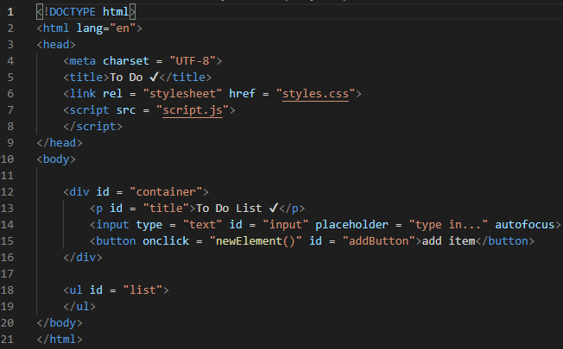Następnie zacząłem pracować nad skryptem. Potrzebne mi były funkcje takie jak: możliwość dodania rekordu za pomocą przycisku, dodanie przycisku usuwania rekordu i jego obsługa.

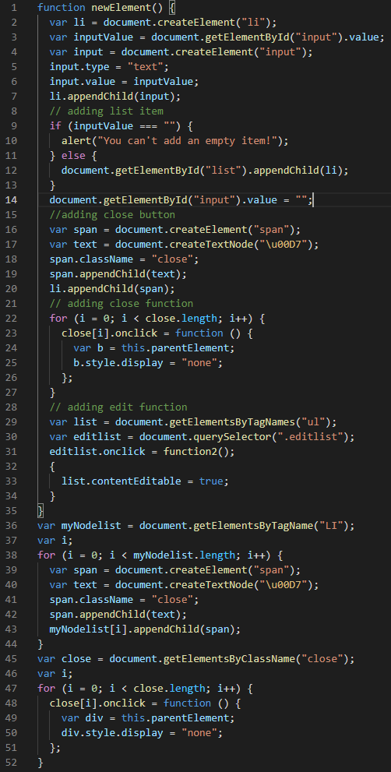

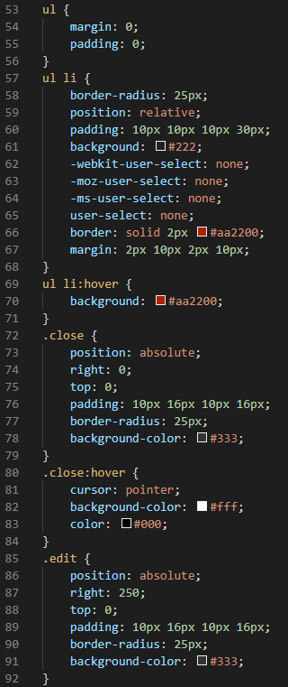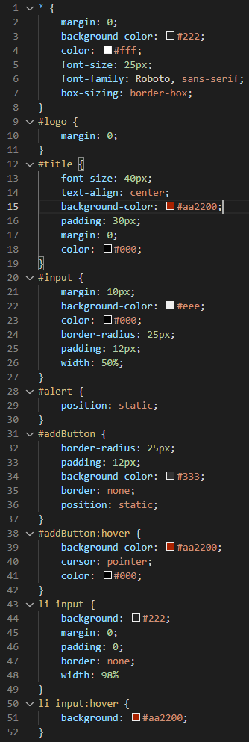3. W kolejnym kroku wystylizowałem wszystko w CSS, dobrałem odpowiednie parametry.